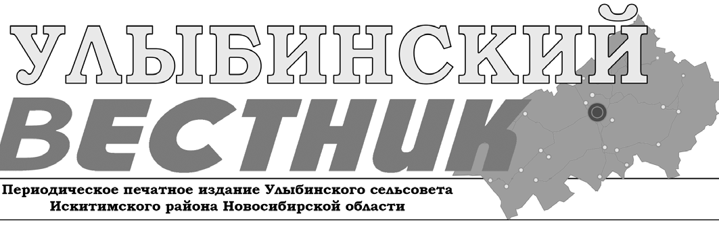

**№ 10 (61) от 16 июля 2024 г.**

**АДМИНИСТРАЦИЯ**

**УЛЫБИНСКОГО СЕЛЬСОВЕТА**

**ИСКИТИМСКОГО РАЙОНА НОВОСИБИРСКОЙ ОБЛАСТИ**

**ПОСТАНОВЛЕНИЕ № 52 от 16.07.2024 с.Улыбино**

**Об отмене постановлений администрации Улыбинского сельсовета Искитимского района Новосибирской области от 23.11.2021 № 88 «Об утверждении административного регламента предоставления муниципальной услуги по приему заявлений и выдаче документов о согласовании переустройства и (или) перепланировки жилого помещения» и от 08.04.2024 № 25 «О внесении изменений в постановление администрации Улыбинского сельсовета Искитимского района Новосибирской области от 23.11.2021 № 88 «Об утверждении административного регламента предоставления муниципальной услуги по приему заявлений и выдаче документов о согласовании переустройства и (или) перепланировки жилого помещения»»**

В связи с пересмотром нормативных правовых актов и внесением в них многочисленных изменений и дополнений,

**ПОСТАНОВЛЯЕТ**:

1. Постановления администрации Улыбинского сельсовета Искитимского района Новосибирской области от 23.11.2021 № 88 «Об утверждении административного регламента предоставления муниципальной услуги по приему заявлений и выдаче документов о согласовании переустройства и (или) перепланировки жилого помещения» и от 08.04.2024 № 25 «О внесении изменений в постановление администрации Улыбинского сельсовета Искитимского района Новосибирской области от 23.11.2021 № 88 «Об утверждении административного регламента предоставления муниципальной услуги по приему заявлений и выдаче документов о согласовании переустройства и (или) перепланировки жилого помещения», отменить.

2. Постановление опубликовать в газете «Улыбинский вестник» и разместить в сети Интернет на официальном сайтеУлыбинского сельсовета Искитимского района Новосибирской области.

3. Контроль за исполнением настоящего постановления оставляю за собой.

**Глава Улыбинского сельсовета Искитимского района Новосибирской области И.А.Кладинова**

**ОБЪЯВЛЕНИЕ**

**18.07.2024**

в общественной приемной Губернатора области **с 10.00 до 12.00** проводится «прямая телефонная линия»

по бесплатному **тел. 8-800-101-84-73** по теме: ***«О предоставлении коммунальной услуги по обращению с твердыми коммунальными отходами на территории Новосибирской области».***

В «прямой телефонной линии» примут участие специалисты министерства жилищно-коммунального хозяйства и энергетики Новосибирской области, муниципального унитарного предприятия г. Новосибирска «Спецавтохозяйство».

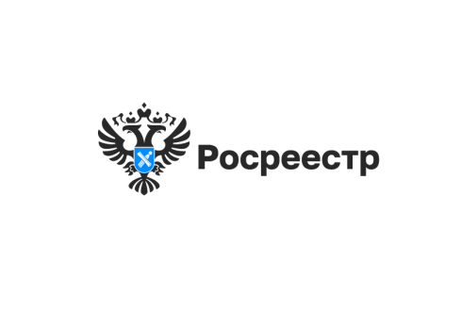 **Газификация в СНТ: советы Росреестра садоводам**

В 2024 году возможности социальной газификации расширились и стали доступны садовым товариществам — в Новосибирской области это около 6 тысяч домов. Воспользоваться программой можно за три шага: чтобы разобраться с процедурой участия в программе социальной догазификации, Росреестр в простой и доступной форме разработал методические рекомендации. Ознакомиться с ними можно уже [сейчас](https://rosreestr.gov.ru/open-service/obzor-zakonov-o-nedvizhimosti/shagi-dlya-dogazifikatsii-zhilykh-domov-v-snt/).

*«Первый этап работы по догазификации садоводческих некоммерческих товариществ* (СНТ) *в Новосибирской области выполнен успешно*, – сообщила начальник отдела энергетики и газификации министерства жилищно-коммунального хозяйства и энергетики региона **Елена Афанасьева. –** *С учетом проведенной инвентаризации, оценки технической возможности догазификации и сроков осуществления мероприятий совместно с органами местного самоуправления и газораспределительными организациями министерством жилищно-коммунального хозяйства и энергетики региона сформирован пообъектный план-график догазификации домовладений СНТ, который предусматривает создание технической возможности подключения для 5 720 домовладений в 197 садоводческих товариществах. В настоящее время план-график проходит процедуру согласования с единым оператором газификации – ООО «Газпром газификация».*

Условиями включения в программу являются:

- СНТ расположен в границах населенного пункта;

- населенный пункт, в котором расположен СНТ, газифицирован или программой газификации предусмотрено строительство газовых сетей до границ СНТ в текущем году;

- права на жилой дом и земельный участок, к которому будет осуществляться подключение газа, должны быть зарегистрированы, сведения внесены в Единый государственный реестр недвижимости.

**Продолжение на стр. 2 >>>**

|  |  |
| --- | --- |
| **Июль** **2024** | **2** |

**>>>** **Продолжение.** **Начало** **на** **стр.** **1**

*«Важно отметить, что если на участке находится садовый дом, то его следует перевести в жилой*, - отметила заместитель руководителя Управления Росреестра по Новосибирской области **Наталья Ивчатова**. - *В случае отсутствия прав на земельный участок, садоводы могут до 1 марта 2031 года приобрести его без проведения торгов в собственность бесплатно в предусмотренных законом случаях».*

Решение о догазификации принимается общим собранием членов СНТ и только потом подается заявка, заключается договор на техническое присоединение жилого дома к сети газоснабжения. Это могут сделать как собственники по отдельности, так и представитель СНТ.

Ознакомится с подробными условиями программы газификации, проверить, подпадает ли населенный пункт под программу, можно на официальном сайте Единого оператора газификации <https://connectgas.ru>.

Напомним, в 2021 году по поручению Президента РФ Правительством была запущена программа социальной газификации. Благодаря ей у россиян появилась возможность бесплатно провести газ до границ своих участков в населенных пунктах, расположенных в сельской местности. В апреле 2024 года председатель Правительства РФ Михаил Мишустин подписал Постановление о расширении программы социальной газификации на садоводческие товарищества.

 **Когда у объекта недвижимости появляется**

**кадастровая стоимость**

Нередко правообладатели объектов недвижимости сталкиваются с ситуацией, что объект недвижимости поставлен на государственный кадастровый учет, а в выписке из Единого государственного реестра недвижимости (ЕГРН) отсутствует кадастровая стоимость.

В соответствии с действующим законодательством кадастровую стоимость определяют специально созданные бюджетные учреждения. В Новосибирской области это государственное бюджетное учреждение Новосибирской области «Новосибирский центр кадастровой оценки и инвентаризации».

Законом о государственной кадастровой оценке установлена процедура и сроки определения кадастровой стоимости. От даты постановки объекта недвижимости на кадастровый учет или изменения его площади, вида разрешенного использования и других характеристик, влияющих на кадастровую стоимость, до внесения кадастровой стоимости в ЕГРН проходит около 20 дней.

*«Сотрудники бюджетного учреждения на постоянной основе определяют кадастровую стоимость вновь учтенных в ЕГРН объектов недвижимости и объектов недвижимости, у которых изменились характеристики. В среднем в день оценивается около 2000 объектов»*, - сообщила директор государственного бюджетного учреждения Новосибирской области «Новосибирский центр кадастровой оценки и инвентаризации» **Татьяна Лапина**.

После определения кадастровой стоимости акт об определении кадастровой стоимости размещается на сайте бюджетного учреждения.

***материал подготовлен Управлением***

***Росреестра по Новосибирской области***

**Об Управлении Росреестра по Новосибирской области**

Управление Федеральной службы государственной регистрации, кадастра и картографии по Новосибирской области (Управление Росреестра по Новосибирской области) является территориальным органом федерального органа исполнительной власти, осуществляющим функции по государственной регистрации прав на недвижимое имущество и сделок с ним, государственному кадастровому учету недвижимого имущества, по оказанию государственных услуг в сфере осуществления государственной регистрации прав на недвижимое имущество и государственного кадастрового учета недвижимого имущества, землеустройства, государственного мониторинга земель, лицензирования геодезической и картографической деятельности, а также функции в сфере геодезии и картографии, наименований географических объектов, по федеральному государственному контролю (надзору) в области геодезии и картографии, федеральному государственному земельному контролю (надзору), государственной кадастровой оценке объектов недвижимости, федеральному государственному контролю (надзору) за деятельностью саморегулируемых организаций. Руководителем Управления Росреестра по Новосибирской области является Светлана Евгеньевна Рягузова.

**Контакты для СМИ:**

Управление Росреестра по Новосибирской области

630091, г. Новосибирск, ул. Державина, д. 28

Электронная почта:

[oko@r54.rosreestr.ru](mailto:oko@r54.rosreestr.ru)

Сайт: [Росреестр](https://rosreestr.gov.ru/)

Соцсети: [ВКонтакте](https://vk.com/rosreestr_nsk), [Одноклассники](https://ok.ru/group/70000000987860), [Яндекс.Дзен](https://dzen.ru/rosreestr_nsk), [Телеграм](https://t.me/rosreestr_nsk)

 **Электронная регистрация ипотечных сделок**

Лето - жаркий сезон, в том числе на рынке недвижимости. Летние месяцы позволяют потенциальным покупателям оценить все преимущества предлагаемого к продаже жилого дома, дачи или земельного участка и сделать оптимальный выбор. Большая часть недвижимости приобретается с использованием кредитных средств под залог.

В июне 2024 года новосибирским Росреестром зарегистрировано 9 359 ипотечных сделок, это на 7% больше, чем год назад и почти в 1,5 раза больше показателя начала года. 89% ипотечных сделок оформлено в электронном виде. Это одни из самых высоких показателей по регистрации ипотеки в текущем году.

*«При отсутствии замечаний ипотечные сделки в Новосибирске регистрируются меньше чем за один рабочий день, средний срок электронной регистрации в июне составил 0,7 рабочего дня,* - сообщила заместитель руководителя Управления Росреестра по

**Продолжение** **на** **стр.** **3** **>>>**

|  |  |
| --- | --- |
| **3** | **Июль** **2024** |

**>>>** **Продолжение.** **Начало** **на** **стр.** **2**

Новосибирской области **Наталья Ивчатова.** - *Напомним, что электронные документы имеют равную юридическую силу с документами на бумажном носителе и наиболее защищены от неправомерного доступа или утраты».*

***материал подготовлен Управлением***

***Росреестра по Новосибирской области***

**Об Управлении Росреестра по Новосибирской области**

Управление Федеральной службы государственной регистрации, кадастра и картографии по Новосибирской области (Управление Росреестра по Новосибирской области) является территориальным органом федерального органа исполнительной власти, осуществляющим функции по государственной регистрации прав на недвижимое имущество и сделок с ним, государственному кадастровому учету недвижимого имущества, по оказанию государственных услуг в сфере осуществления государственной регистрации прав на недвижимое имущество и государственного кадастрового учета недвижимого имущества, землеустройства, государственного мониторинга земель, лицензирования геодезической и картографической деятельности, а также функции в сфере геодезии и картографии, наименований географических объектов, по федеральному государственному контролю (надзору) в области геодезии и картографии, федеральному государственному земельному контролю (надзору), государственной кадастровой оценке объектов недвижимости, федеральному государственному контролю (надзору) за деятельностью саморегулируемых организаций. Руководителем Управления Росреестра по Новосибирской области является Светлана Евгеньевна Рягузова.

**Контакты для СМИ:**

Управление Росреестра по Новосибирской области

630091, г. Новосибирск, ул. Державина, д. 28

Электронная почта:

[oko@r54.rosreestr.ru](mailto:oko@r54.rosreestr.ru)

Сайт: [Росреестр](https://rosreestr.gov.ru/)

Соцсети: [ВКонтакте](https://vk.com/rosreestr_nsk), [Одноклассники](https://ok.ru/group/70000000987860), [Яндекс.Дзен](https://dzen.ru/rosreestr_nsk), [Телеграм](https://t.me/rosreestr_nsk)

**ЛОГОТИП РОСРЕЕСТРА**

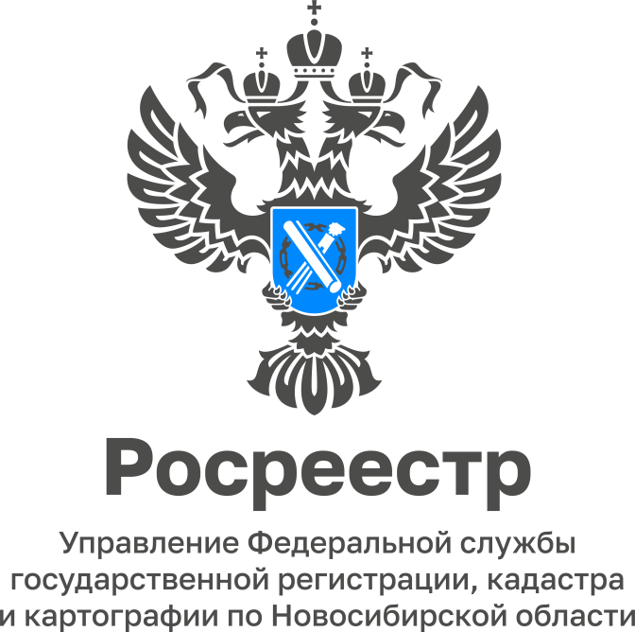

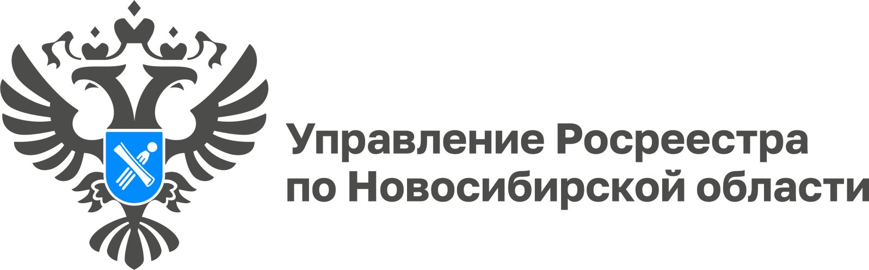

**Продолжение** **на** **стр.** **4** **>>>**

|  |  |
| --- | --- |
| **Июль** **2024** | **4** |

**>>>** **Продолжение.** **Начало** **на** **стр.** **3**

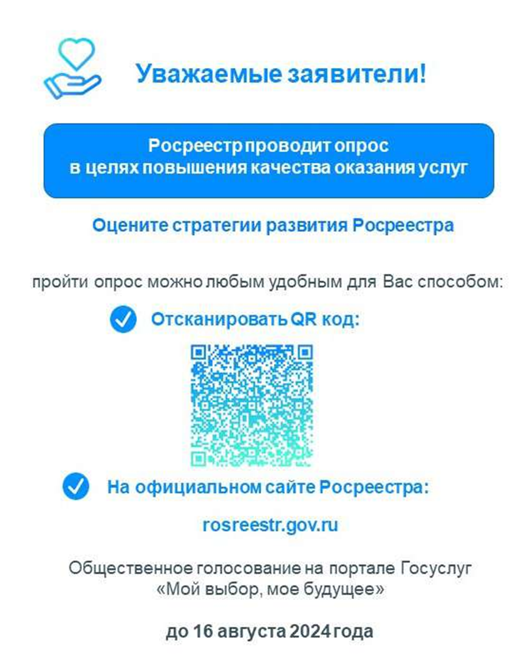

|  |  |  |
| --- | --- | --- |
|  | [**https://admulybino.nso.ru**](https://admulybino.nso.ru)  **E-mai:** [**adm_ulib@ngs.ru**](mailto:adm_ulib@ngs.ru)  **Тел. 8(38343) 57-142**  **Учредитель: Администрация Улыбинского сельсовета, НСО, Искитимский район, с. Улыбино, ул. Первомайская, 55** | **Отпечатано в администрации Улыбинского сельсовета: 633248, Новосибирская область, Искитимский район, с. Улыбино, ул. Первомайская, 55**  **Тираж 100 экземпляров.**  **Распространяется бесплатно** |